- 增加配置项：数据库连接是否加密
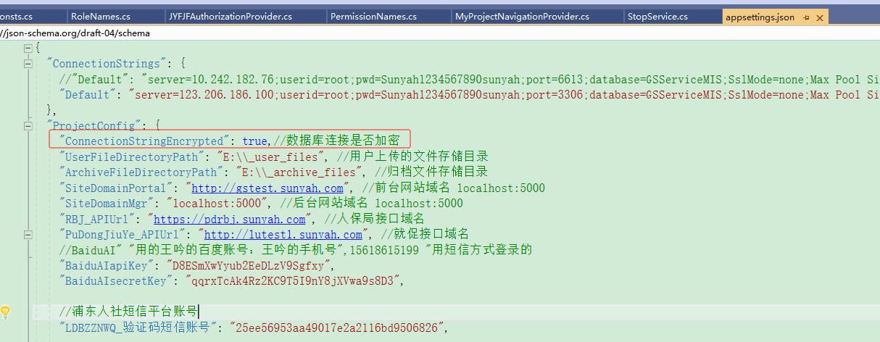

- 增加统一的获取字符串连接属性
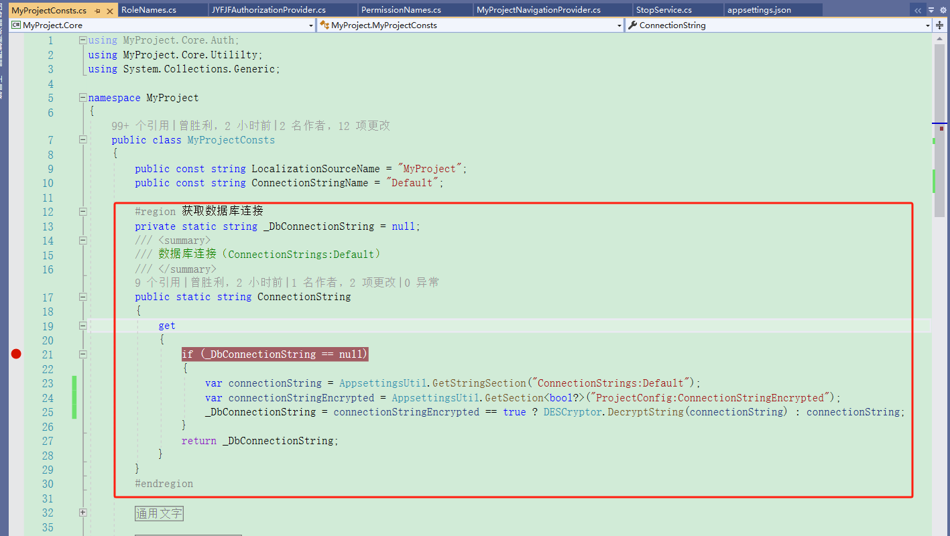
提示：加解密工具类用的老框架里的DESCryptor.cs类，还有AppsettingsUtil.cs类两个文件放在压缩包里了。

之后，将系统所有获取数据库连接的地方都改为这个属性即可，下图是Abp框架数据库连接：
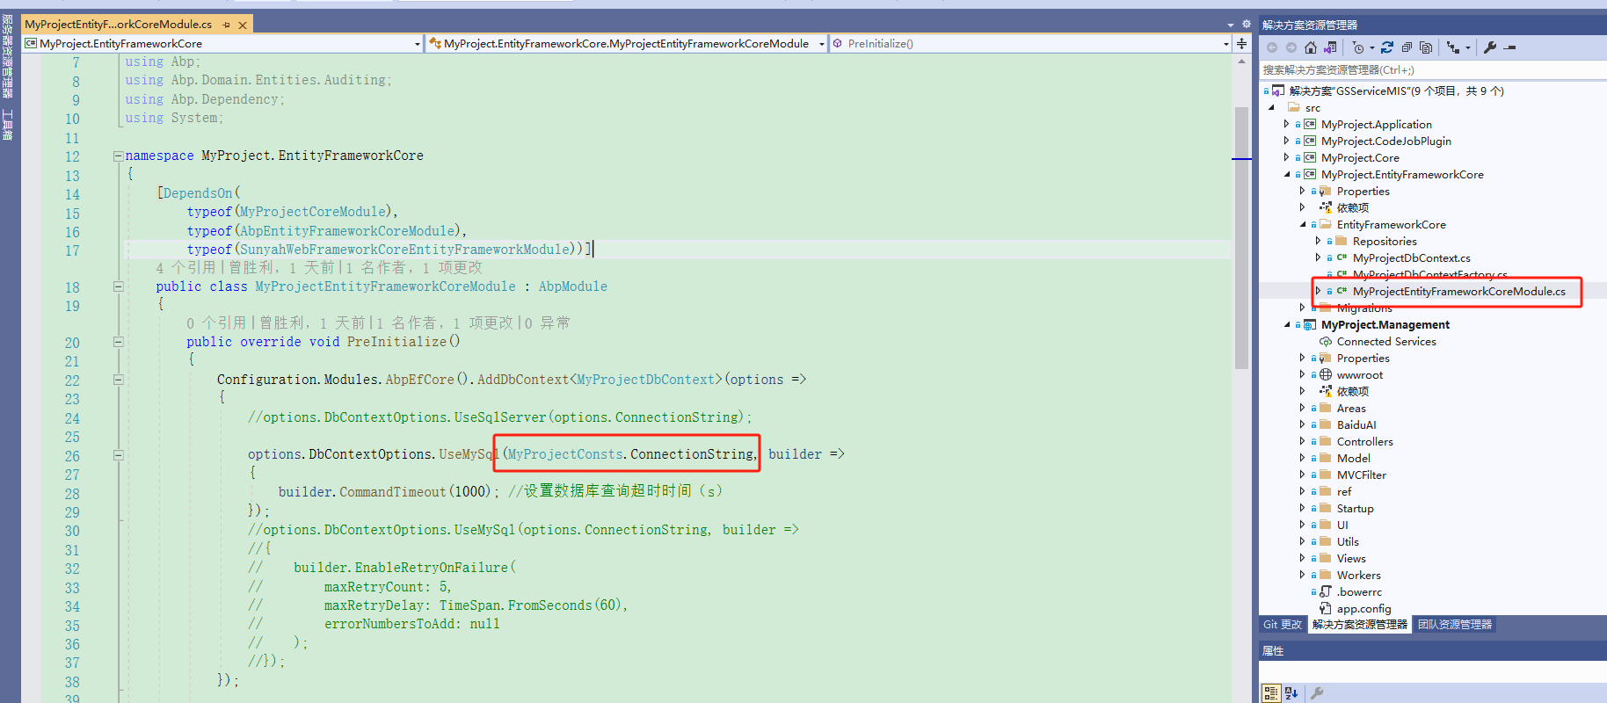

下图是使用Dapper用到的数据库连接：
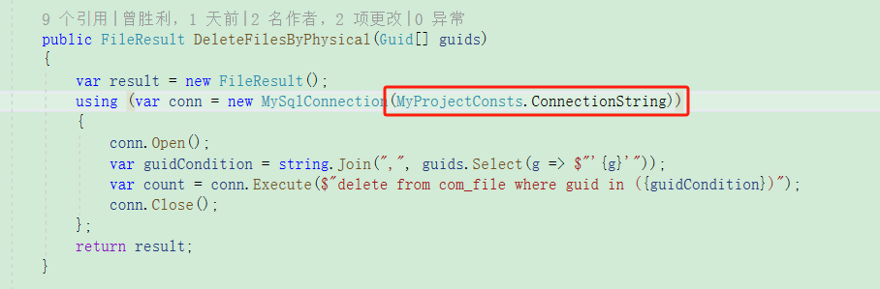

下图是使用Abp框架里的方式用到的数据库连接，如图：
